LibreOffice: Установка расширений
В данной статье описывается установка расширений в LibreOffice, которые можно скачать с официального сайта LibreOffice или иных источников. Официальный репозиторий расширений находится на http://extensions.libreoffice.org. Расширение — это модуль, который может быть установлен в LibreOffice, позволяющий расширить его функционал. Эти расширения являются бесплатными.
Внимание! Вы устанавливаете расширения на свой страх и риск. На данный момент не все расширения OpenOffice проверены на совместимость с LibreOffice.
Для установки расширения:
1. Скачайте, интересующее Вас расширение из репозитория и сохраните его на компьютере.
2. Откройте LibreOffice и перейдите в «Сервис → Управление расширениями».
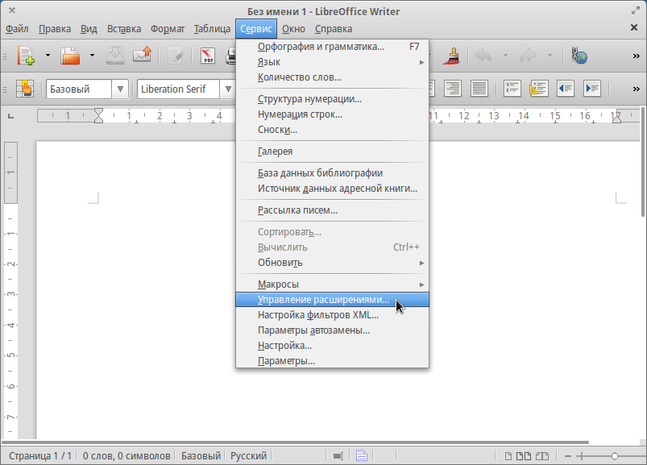
3. В диалоговом окне «Управление расширениями» нажмите кнопку «Добавить»
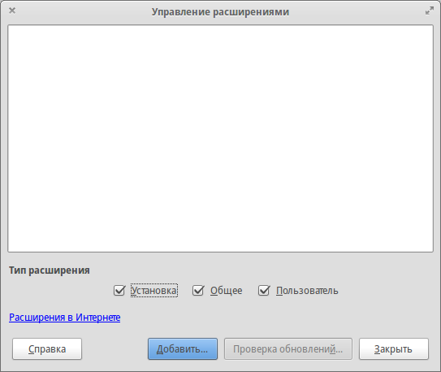
4. В диалоговом окне «Добавить» расширение найдите файл с загруженным расширением. Расширения LibreOffice имеют формат OXT.
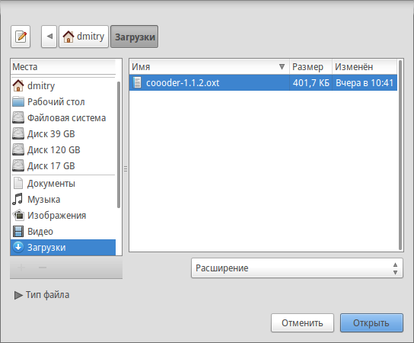
5. Выберите расширение, которое надо установить и нажмите кнопку «Открыть».
6. Если это расширение уже установлено, появится диалоговое окно, в котором будет предложено подтвердить перезапись текущей версии расширения на новую. Для прерывания установки нажмите кнопку «Отмена».
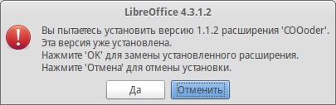
7. Далее появится диалоговое окно, в котором будет предложено установить расширение «Только для меня» или «Для всех пользователей». В случае установки расширения «Только для меня», оно устанавливается в профиль пользователя и другие пользователи не имеют доступ к нему. Для установки расширения «Для всех пользователей», необходимо иметь права администратора. В этом случае расширение устанавливается в системную папку LibreOffice и доступно всем пользователям.
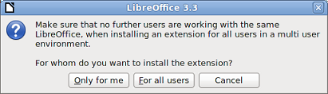

8. Затем появится диалоговое окно подтверждения лицензионного соглашения.
9. Используйте полосу прокрутки или кнопку «Прокрутить вниз» для чтения текста лицензии. В конце текста лицензии кнопка «Принять» станет доступна
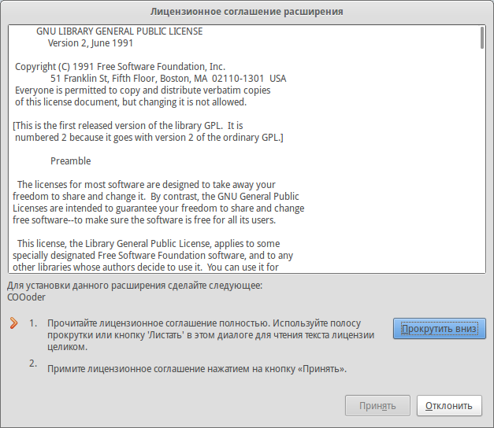
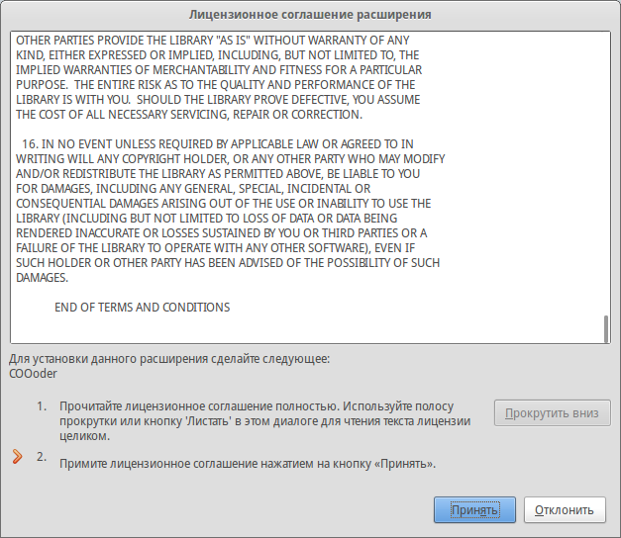
10. Для перехода к установке, нажмите кнопку «Принять»
11. После завершения установки, расширение появится в списке диалогового окна «Управления расширениями».
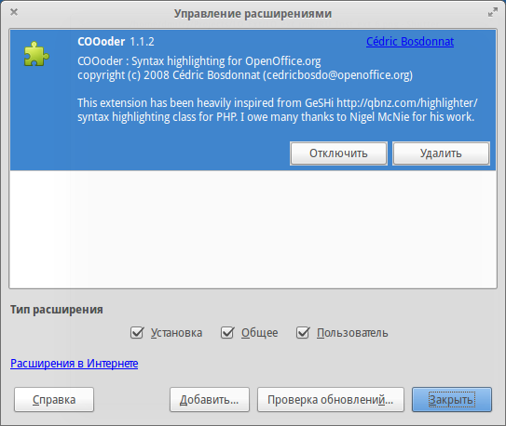
Для завершения установки, нажмите кнопку «Закрыть» и затем выйдите из LibreOffice, в том числе из режима быстрого запуска. Если режим быстрого запуска включен, его иконка находится в правом углу панели программ и может быть закрыта с помощью правой кнопки мыши.
При следующем запуске LibreOffice, расширение станет доступно.
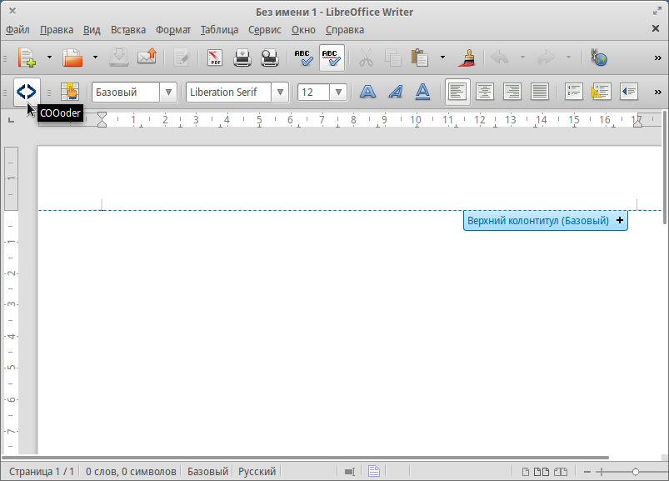
Примечание 1: Тип файла OXT связан с LibreOffice. Дважды щелкните на OXT файл, откроется диалоговое окно «Управления расширениями» и начнется процесс установки.
Примечание 2: Для загрузки расширений, которые находятся в репозитории расширений в Интернете, откройте диалоговое окно «Управления расширениями» и нажмите на ссылку «Расширения в Интернете».

Популярные расширения
В этом разделе перечислены некоторые из наиболее популярных расширений LibreOffice. Некоторые из них установлены по умолчанию. Все перечисленные расширения имеют открытый исходный код и распространяются бесплатно.

Pagination
Плагин, который добавляет во вкладку «Вставка» пункт «Page Number» (в некоторых версиях этот пункт называется «Родная нумерация»). Этот пункт вызывает диалоговое окно «Вставить номера страниц», которое позволяет легко управлять нумерацией.

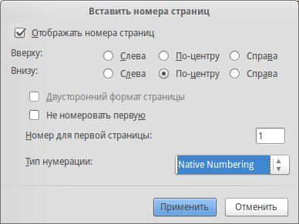
PDF Import
Позволяет вносить незначительные изменения в текст существующих PDF файлов, при отсутствии исходного файла. После установки расширения, в диалоговом окне «Файл → Открыть», в выпадающем списке выбора типа файла, появляется пункт PDF. Наилучшие результаты достигаются с PDF файлами, созданными из ODF документов. Гибридные PDF/ODF файлы будут открываться в LibreOffice как файл ODF без изменения структуры. Не гибридные PDF документы открываются в Draw. Возможность вносить изменения и сохранять такие документы, зависит от сложности структуры PDF файла. Может сбиться структура документа или произойти замена шрифтов.
Документы с более сложной структурой, которые создаются в профессиональных издательских приложениях, использующих специальные шрифты и сложную векторную графику, не подходят для расширения PDF Import. Кроме того, импорт больших документов может привести к проблемам с производительностью.

Presenter Console
Обеспечивает дополнительный контроль при просмотре презентаций в Impress. Например, ведущий может видеть текущий слайд, следующий слайд, заметки к слайду и таймер презентации, а зритель видит только текущий слайд. Presenter Console отображает элементы в трех режимах просмотра:
- Первый режим отображает текущий слайд и следующий.
- Второй режим показывает заметки к слайду(имеется возможность изменять масштаб заметок), а также текущий и предстоящий слайд.
- Третий режим показывает все слайды в виде миниатюр.
Presenter Console работает только в операционных системах, которые поддерживают несколько мониторов.

Presentation Minimizer
Расширение Presentation Minimizer уменьшает размер текущей презентации. Изображения сжимаются и удаляются лишние данные. Размер качественного изображения может быть минимизирован. Экранные и проекторные презентации не требуют такого же качества, как презентации предназначенные для печати и могут быть оптимизированы. Связанные и встроенные объекты (OLE) полезны на стадии проектирования, но могут иметь в двое больший размер чем обычные изображения. Presentation Minimizer может заменить OLE объекты с изображениями без потери качества. В дополнении к этому Presentation Minimizer может удалить заметки и скрытые слайды докладчика, чтобы вы случайно не опубликовали конфиденциальную информацию. Мастер суммирует все изменения, которые должны быть внесены в презентацию, а также оценивает экономию размера файла. Presentation Minimizer также работает и с презентациями Microsoft PowerPoint.

ReportBuilder
Используется для создания красивых отчётов баз данных. Гибкий редактор отчётов позволяет определить общие и постраничные настройки верхних и нижних колонтитулов, также вы можете включить вычисляемые поля для получения сложных отчётов. Используя его с базами, вы можете создавать отчёты для HSQL, Oracle и почти любой другой базы данных.

Professional Template Pack II
Содержит более 120 шаблонов для Writer, Calc и Impress. Расширение доступно на нескольких языках. После установки, шаблоны располагаются в «Файл → Создать → Шаблоны и документы».

Template Changer (для Writer)
Добавляет два новых пункта в меню «Файл → Шаблоны» в Writer, которые позволяют назначить новый шаблон для текущего документа или папки документов. Все стили и форматирование будут загружаться из этого шаблона и документ будет выглядеть так, будто он был создан с помощью этого шаблона.

Non-Linear Solver
По умолчанию, Calc поставляется с решающим механизмом только для линейного программирования. Это оптимизирует модели до известной степени. Однако, с более сложными формулами или ограничениями требуется нелинейное программирование. Этот разрыв в настоящее время заполнен расширением «Решатель для нелинейного программирования». В настоящее время она включает в себя два эволюционных алгоритма, которые могут обрабатывать переменные с плавающей запятой и целочисленные переменные, а также нелинейные ограничения.

Wiki Publisher
Расширение Wiki Publisher позволяет создавать Wiki статьи на серверах MediaWiki без необходимости знать язык разметки MediaWiki. Вы можете публиковать новые и существующие документы в вики-страницы, прозрачно, с помощью Writer. Wiki Publisher поддерживает необходимые текстовые атрибуты, такие как заголовки, ссылки и списки, а также простые таблицы. Изображения также поддерживаются, если они уже загружены на вики-сайт. Автоматическая отгрузка изображений в настоящее время не поддерживается. Это идеальное расширение, если вы хотите делать доступными на серверах MediaWiki существующие документации и спецификации. Просто загрузите документ и запустите расширение через команду «Отправить - MediaWiki Server». Диалоговое окно проведет вас через процесс публикации.

Solver for Nonlinear Programming (для Calc)
Calc выпускается с движком решающей программы только для линейного программирования. Это расширение добавляет решающие программы, применимые для решения как линейных, так и нелинейных задач.
- DEPS – Дифференциальная эволюция и Метод роя частиц
- SCO – Оптимизация социального познания

DataPilot Tools для Calc
Добавляет некоторые вспомогательные функции, которые облегчают работу с Calc DataPilot:
- Показать текущий диапазон исходных данных для DataPilot
- Изменить диапазон исходных данных для DataPilot
- Обновить все DataPilots на текущем листе.

Дмитрий Мажарцев
Волгоград
02 октября 2014 г.

Контакты
- Электронная почта: DmitryBowie@gmail.com
- Блог: http://DmitryBowie.blogspot.ru

Авторские права
Статья распространяется на условиях лицензии «Attribution-NonCommercial» («Атрибуция — Некоммерческое использование») 4.0 Всемирная (CC BY-NC 4.0)
- http://creativecommons.org/licenses/by-nc/4.0/deed.ru

Новости русскоязычного сообщества LibreOffice
- Сообщество в Google Plus
https://plus.google.com/communities/114023476906934509704
- Группа ВКонтакте
http://vk.com/libreoffice
- Твиттер
http://twitter.com/LibreOffice_ru

Поддержка
- Форум поддержки пользователей LibreOffice и Apache OpenOffice
http://forumooo.ru
Форум ведет свою историю со времен OpenOffice.org и накопил огромную базу с решениями многих проблем. На форуме можно задать интересующие вас вопросы, а также принять участие в деятельности русскоязычного сообщества LibreOffice.

Обучение
- Часто задаваемые вопросы по LibreOffice/Apache OpenOffice
http://wiki.forumooo.ru
- Доступно и просто о работе в офисных пакетах
http://myooo.ru

Списки почтовой рассылки LibreOffice
Подписаться на официальную почтовую рассылку можно на странице официальной «вики» LibreOffice:
- Официальные списки рассылки
https://wiki.documentfoundation.org/Local_Mailing_Lists/ru

